Советы для родителей
- Не старайтесь ускорить ход естественного речевого развития ребёнка. Не перегружайте его речевыми занятиями. Игры, упражнения, речевой материал должен соответствовать возрасту.
- При общении с ребёнком следите за своей речью. Говорите с ним, не торопясь. Звуки и слова произносите четко и ясно, непонятные слова, обороты, встречающиеся в тексте, непременно объясните.
- Не подделывайте под детскую речь, не злоупотребляйте уменьшительно-ласкательными суффиксами всё это тормозит речевое развитие.
- Своевременно устраняйте недостаток речи ребёнка, стремясь указать неточности и ошибки, встречающиеся в его речи, будьте осторожны, ни в коем случае не смейтесь над малышом, самое лучшее – тактично поправить то или иное слово, если ребенок торопится высказать свои мысли или говорит тихо, напомните ему: «Говорить надо внятно, четко, не спеша».
- Не оставляйте без ответа вопросы ребёнка. И не забудьте проверить: «А понятен ли ему ваш ответ?»
- Если в доме есть диктофон, записывайте речь ребёнка. Такие записи не только помогут в работе над речью, но со временем будут хорошим подарком для сына или дочери.
Развитие речи ребёнка в норме:
2-3 месяца – гуление;
4-6 месяцев – лепет;
9-12 месяцев – первые слова;
1-2 года – фразы; правильно произносит звуки А, О, Э, П, Б, М.
2-3 года – связная речь ( несколько фраз) правильно произносит звуки И, Ы, У, Ф, В, Д, Т, Н, Г, К, Х, Й.
3-5 лет – сформирован фонематический слух, звукопроизношение, обобщение понятий, словарный запас – 2-3 тясяч слов. Правильно произносит звуки С, З, Ц, Ш, Ж, Ч, Щ.
4-5 лет – правильно произносит звуки Р, Л.
В 6-7 лет - ребёнок должен овладеть звукобуквенным анализом, словарный запас – до 6 тысяч слов.
ПРАВИЛЬНО ПРОИЗНОСИТ ВСЕ ЗВУКИ РУССКОГО ЯЗЫКА
7-17 лет – овладение письменной речью, сознательное овладение языкам.
Если речь ребенка неправильна и косноязычна, надо помочь ему научиться говорить правильно.

Муниципальное казённое общеобразовательное учреждение Кижинская начальная общеобразовательная школа

«Территория твоих возможностей»

Советы логопеда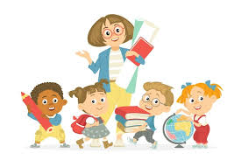
Подготовила:
Горкина Марина Владимировна
Учитель-логопед

2024

Артикуляционная гимнастика
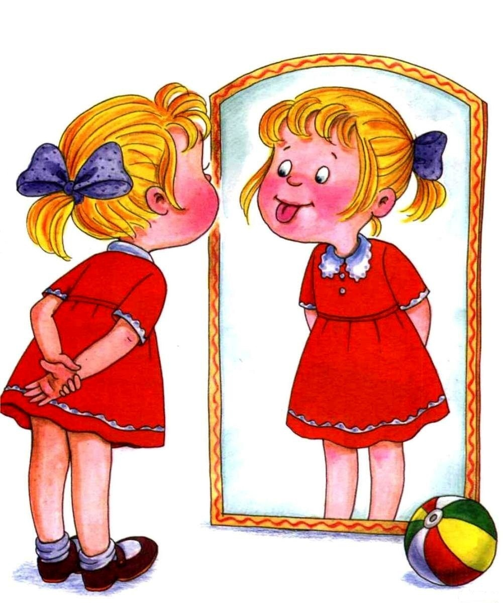
Гимнастика для рук, ног – дело нам привычное и знакомое. Понятно ведь, для чего мы тренируем мышцы – чтобы они стали сильными, ловкими, подвижными. А вот зачем язык тренировать, ведь он и так «без костей»?
Оказывается, язык – главная мышца органов речи. И для него, как и для всякой мышцы, гимнастика просто необходима. Ведь язык должен быть достаточно хорошо развит, чтобы выполнять тонкие целенаправленные движения, именуемые звукопроизношением. Недостатки произношения отягощают эмоционально-психическое состояние ребёнка, мешают ему развиваться и общаться со сверстниками. Чтобы эта проблема не возникала у ребёнка в дальнейшем, стоит начать заниматься артикуляционной гимнастикой как можно раньше.
Например:
- «Грибок» - присосать язык к нёбу, открыть рот, что бы подъязычная связка натянулась (язык не отлеплять) удерживать 10-15 сек.
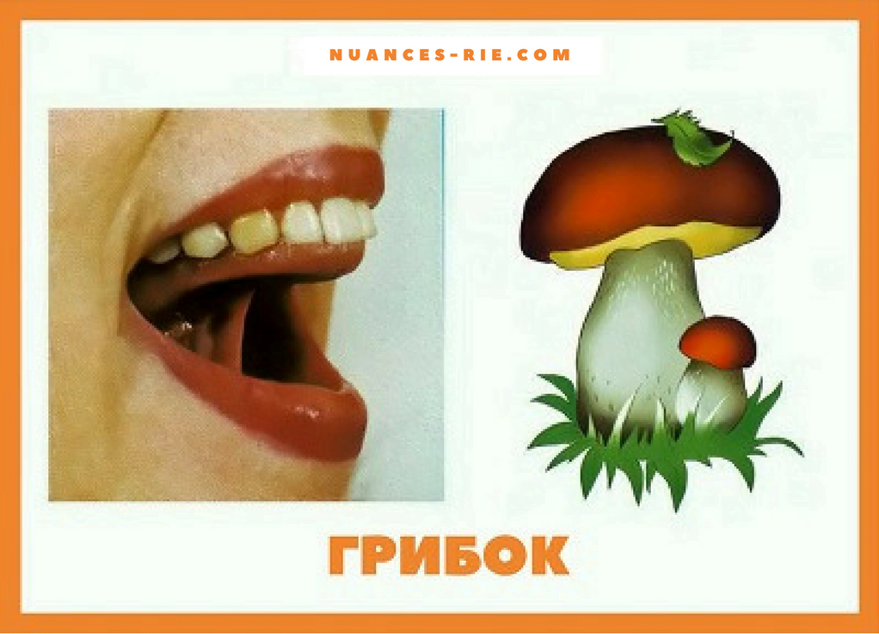
Под высокою сосной
Мы грибок нашли с тобой,
Что бы рос боровичок,
Подними вверх язычок!
- «Чашечка» - рот широко открыт, приподнять кончик и боковые края языка вверх. Образуется чашечка.
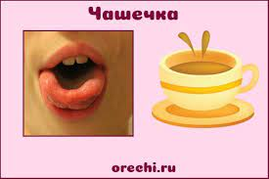
Будешь пить с друзьями чай
Ты из чашки новой,
Эту чашку показать ты сейчас попробуй!

- Гимнастика для щёк!
«Помидорчик» - раздуваем щёки.
«Огурчик» - втягиваем щёки.
- Гимнастика для губ!
Попросите ребёнка произнести (распевно) гласные звуки: А, О, У, И, Е, Ы.

